Unit 4 She always wears fashionable clothes
李丽玲 福建经贸学校
本单元课时安排：分4次课，8课时（45分钟/课时）来完成。
第一模块教学内容为：Warming up；Listening and Speaking Part A and Part B
第二模块教学内容为：Reading and Writing Part A and Part B
第三模块教学内容为：Grammar Focus；Practical Writing
第四模块教学内容为：Reading More；Tips
第三模块（2课时）教案
一、教学内容（Contents）
Grammar Focus & Practical Writing
直接引语和间接引语Ⅰ
（一）概说
直接引语（Direct Speech）和间接引语（Indirect Speech）在句中都充当宾语。直接引语就是直接引用说话人原来的语句。一般要把所引述的话放在引号里，原封不动地引用。例如：
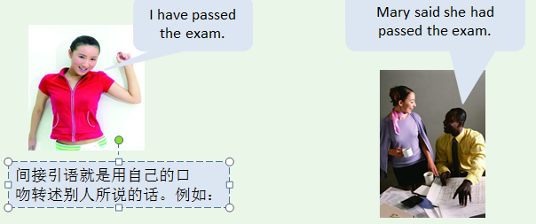

（二）陈述句的直接引语变为间接引语
直接引语如果是陈述句（肯定句和否定句），变为间接引语时，应将直接引语变为由that引导的宾语从句。如果直接引语中主句的时态为一般过去时，变为间接引语时从句的时态要相应地发生变化。
（三）一般疑问句的直接引语变为间接引语。
二、教学目标（Objectives）
1. 语言知识学习
（1）初步学习直接引语和间接引语。
（2）掌握直接引语和间接引语的相互转换。
2. 语言能力运用
（1）能够用直接引语和间接引语转述信息。
3. 社会人文素养
通过小组合作学习，学生能积极与他人合作，有积极的学习态度。
能够通过直接引语间接引语的学习传递和吸收更多信息，与他人和谐相处。
三、教学重、难点（Focus and Difficulty）
重点：能过进行直接引语和间接引语的转换。
难点：间接引语中词形和时态的变换。
四、课前准备
老师：教案设计、上课PPT的制作以及相关素材的收集。
学生：以小组形式预习新课的定义、构成与用法。
五、教学方法（Methods）
讲授法、任务驱动法，小组合作讨论法、自主学习法，情景演练法。
六、教学过程（Process）
1. 组织教学（1分钟）
教师：宣布课题并板书Unit 4 She always wear fashionable clothes
Grammar Focus & Practical Writing
宣布本次课的学习任务：直接引语和间接引语。
2. 导入和热身练习（10分钟）
（1）教师提问：我们该如何转述他人给我们传递的信息，如何转速我们所获取的关于他人的叙述呢？
（2）教师提问：我们要如何用书面的形式向他人表示感谢或者表达歉意呢？
勾起学生的兴趣，引入并宣布本次课的学习任务或目标：感谢信和道歉信的书写格式。
3. 布置任务（2分钟）
教师：初步学习直接引语和间接引语；学会感谢信和道歉信的正确书写。
4. 新课学习（52分钟）
Grammar focus
（1）概说
直接引语（Direct Speech）和间接引语（Indirect Speech）在句中都充当宾语。直接引语就是直接引用说话人原来的语句。一般要把所引述的话放在引号里，原封不动地引用。例如：
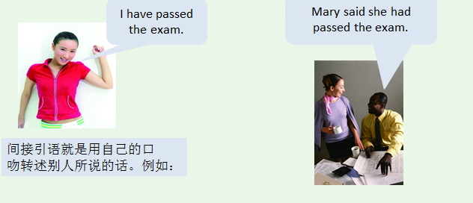

（2）陈述句的直接引语变为间接引语
直接引语如果是陈述句（肯定句和否定句），变为间接引语时，应将直接引语变为由 that 引导的宾语从句。如果直接引语中主句的时态为一般过去时，变为间接引语时从句的时态要相应地发生变化。
主句谓语动词为过去时，时态变化见下表。
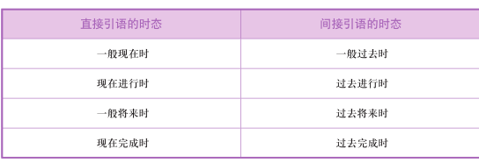
直接引语：She said, “I’m very busy.” （主句谓语动词为said，一般过去时）
间接引语：She said that she was very busy.（从句时态由一般现在时变为一般过去时）
注意：直接引语变为间接引语是转述别人的话，因此人称也要发生相应的变化。
另外，当将直接引语变为间接引语时，指示代词、时间状语等词也要做相应变化。具体变化见下表。
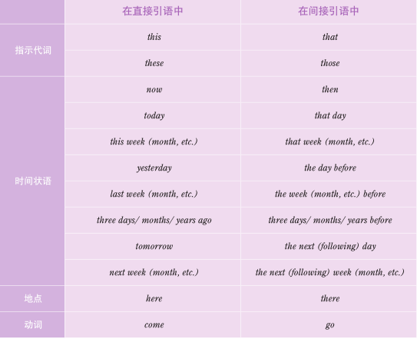
另外，当将直接引语变为间接引语时，指示代词、时间状语等词也要做相应变化。具体变化见下表。
例如：
直接引语：He said, “I’m going to London with my father next week.”
间接引语：He said that he was going to London with his father the next week.

（3）一般疑问句的直接引语变为间接引语
直接引语如果是一般疑问句，变为间接引语时，需将直接引语变为由 if 引导的宾语从句。时态及人称等也要做相应变化。例如：
直接引语：He asked,“Can you swim, David?”
间接引语：He asked if David could swim. / He asked David if he could swim.
直接引语：The teacher said,“Have you understood me?”
间接引语：The teacher asked if we had understood her / him.

（4）在下列情况下直接引语变为间接引语时，时态不发生变化
①主句的谓语动词是一般现在时态时，例如：
直接引语：He says,“I am tired now.
间接引语：He says that he is tired now.
②当直接引语中的内容为客观事实、科学真理时，例如：
直接引语：The teacher said, “The earth goes around the sun.”
间接引语：The teacher said that the earth goes around the sun.
直接引语：Her father said, “I am in my fifties.”
间接引语：Her father said that he is in his fifties.

（5） 语法练习
教师：讲解任务要求。
学生：以个人为单位把直接引语转化成间接引语。学生以小组为单位比较与讨论答案。
教师：请学生出示自己的答案，其他组的成员可进行纠证。老师出示正确答案。
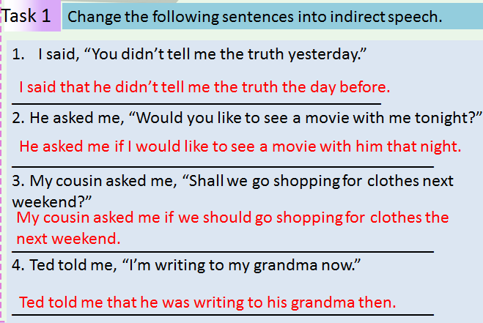
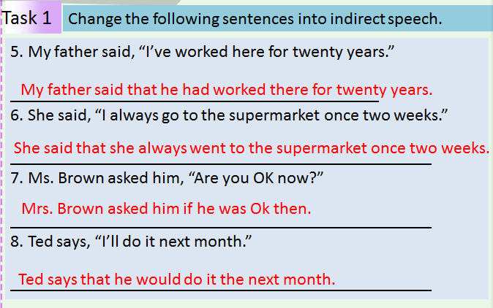

Task 2 Game.
教师：讲解任务要求。
学生：以个人为单位，判断词性。学生以小组为单位完成游戏。
Play in groups of 3 or 4 students. Student A tells student B a sentence, then student B tells the sentence to student C and so on. For example:
A tells B：I’m going to play basketball this afternoon.
B tells C：A said he was going to play basketball that afternoon.
Practical Writing
（1）感谢信 道歉信
教师：请学生回答感谢信和道歉信的定义与构成。
学生：回答。
教师：其他同学是否有补充的地方？
学生：补充回答。
教师：对回答对的同学进行个人加分与小组加分。

感谢信（Letter of Thanks）是向对方表达谢意的书信，语言可以比较正式，也可以比较口语化，依据收信人和寄信人的关系而定。感谢信一般由表达感谢、感谢的原因及其他相关细节组成。感谢信要充分表达自己的谢意，切不可给对方留下草率的印象。可借助详述对方的帮助来进一步表达感谢之情。言辞要真挚、得体。
正文主要包括三部分。
①对收信人就某件事表示感谢。
②对对方的关心、支持、帮助或热情款待等表示感谢并说明感谢的原因。
③再次表示诚挚的谢意。
Useful Sentences
I don’t know how to express my thanks for…/ Thanks a lot for…/ Many thanks for…
I am writing to express my appreciation for…
I wish to express my appreciation for…
I am truly grateful to you for…
Thank you again for… and I am looking forward to seeing you again.
I hope I have the chance to thank you for your kindness.

Sample
Dear Mr. Lin,
Thank you very much for the interview yesterday. I learned a lot about your company, its major projects, and its plans for future development in China.
I believe I am fully qualified for the work. My academic background and the training I received provide a strong base for further development.
Thanks again for the interview. I look forward to hearing from you soon.
Yours sincerely,
Ma Ming
写作练习
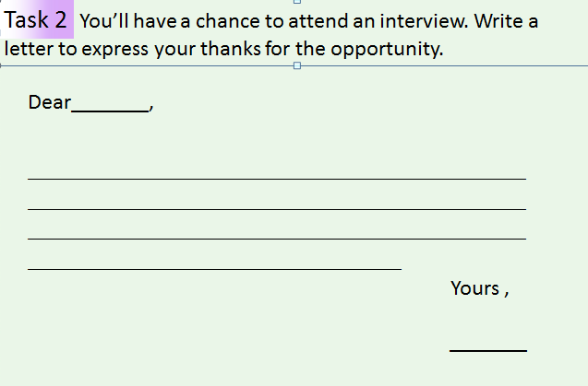
教师：讲解任务要求。
学生：以个人为单位，写一封感谢信。
教师：请学生出示自己的答案，其他组的成员可进行纠证。老师出示正确答案。

道歉信
由于失约、做错事、说错话或因某些方面做得不周到，当事人需向收信人写道歉信（Letter of Apology）来表达歉意。书写道歉信时要注意：言辞恳切、诚心诚意，说明自己并非故意所为，切忌对自己的过失做过多辩解；要请对方谅解自己的过失及给对方带来的不便；需要使用 I’m sorry 及 I apologize 等短语明确表达自己的歉意。
另外，道歉信的正文通常包括道歉行为及内容、道歉的原因、弥补方法和进一步致歉四部分内容。
Useful sentences
I would like to give you my apology for…
useful sentences
I must apologize about (not) doing…
I am very sorry to say that…
I am writing to say sorry for… / to apologize for… / to express my regret…
Please accept my sincere apology for…
I want to let you know how regretful I am feeling now.
I am sorry that I can’t… and I hope you can understand.
I sincerely hope that you can accept my apologies.

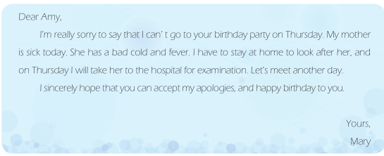

5．巩固提高（15分钟）
教师：回顾本次课任务。掌握感谢信和道歉信的写法。
学生：画思维导图总结这两课时所学内容，组内互评，小组推选一名同学展示，各小组之间互评。上交每个人的思维导图。
教师：组织和点评，收学生的思维导图。
6. 课堂小结（8分钟）
（1）根据本次课的小组竞赛的加分情况，评出本次课的“最佳小组”，予以奖励。
（2）带领同学们观看本次课的板书，复习所学知识，巩固学习各种合成词的定义、构成及意思变化和单词词性的转化，并能熟练运用。掌握便条的定义、分类以及基本的书写格式，能正确书写格式规范的请假条和留言条。。
7. 课后作业（2分钟）
（1）完成练习册上的基础知识练习的第三、第四和第五题。
（2）预习Reading More和Tips，各小组组长进行任务分配以及检查。

七、板书设计（Board-designing）
Unit4 She always wears fashionable clothes
Grammar Focus & Practical Writing

Grammar Focus Group 1
一、概说
直接引语（Direct Speech）和间接引语（Indirect Speech） Group 2

二、陈述句的直接引语变为间接引语

三、一般疑问句的直接引语变为间接引语
感谢信（Letter of Thanks）
道歉信（Letter of Apology）

